------------------------- Unidad 1 -------------------------

Lenguaje, Gramaticas y Automatas

Antecedentes

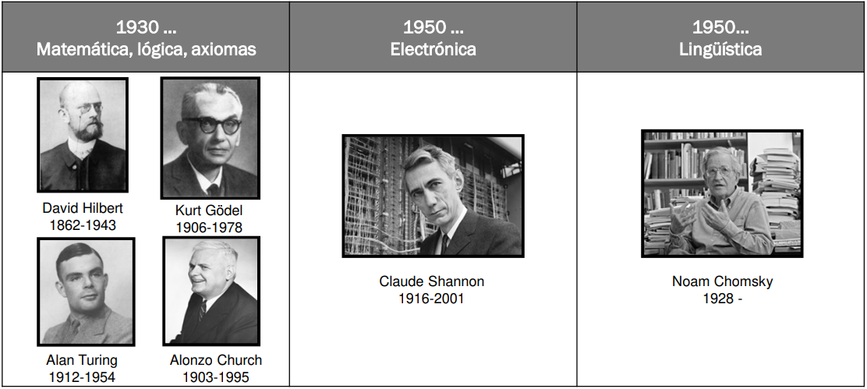
Lenguaje, Gramática y Autómatas

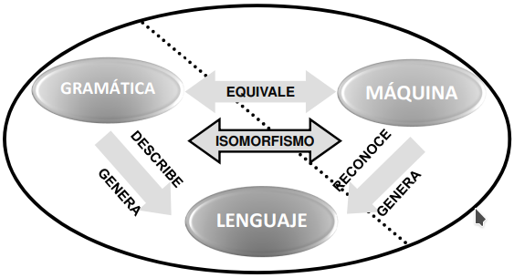

Lenguaje

Conjunto de palabras formadas por simbolos que tienen un significado de un determinado alfabeto.

Se clasifican en:
- Formales:
  - Desarrolados a partir de una teoria (reglas) preestablecidas.
  - Completa formalizacion.
  - No evolucionan.
  - Creados para un fin especifico.
  - Libres de ambigüedad.
  - Se produce entre maquinas.
  - Ej. Python, C, etc.

- Naturales:
  - Se producen de persona a persona.
  - Desarrollados por enriquesimiento progresivo.
  - Caracter expresivo (Gran riqueza del componente semantico).
  - Dificultad o imposibilidad de una formalizacion completa.
  - Ej: Español, Ingles.

Los lenguajes naturales y los formales, difieren significativamente uno de otro por su origen y por su area de aplicación.

Un lenguaje L se llama del tipo i (i=0, 1, 2, 3) si existe una gramatica G del tipo i capaz de generar o describir ese lenguaje.

Gramatica

- Procede de los estudios de Chomsky en su busqueda de una descripcion formalizadas de las oraciones de un lenguaje natural
- Estructura del lenguaje.
- Describe formalmente a un lenguaje.
- Bases para escribir palabras/sentencias validas y cual es su significado.
- Describe o genera el lenguaje.
- A partir de una gramatica se puede construir una maquina reconocedora o aceptadora del lenguaje generado por esa gramatica,
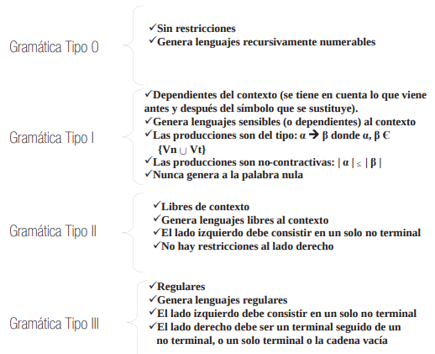
Maquina o Automata

- Dispositivo teorico capaz de recibir y transmitir informacion.
- Manipulan cadenas de simbolos.
- Formada por estados, que contienen la informacion necesaria para poder deducir, dado un simbolo de entrada, cual sera el simbolo de salida en cada momento.
- Reciben estimulos.
- Se obtiene una respuesta de ellas.
- Reconoce/Genera un lenguaje.
- Todas poseen una cinta donde leen los simbolos de entrada, un conjunto de estados que representan diferentes fases del analisis de las palabras de entrada, un lugar donde generan la salida y en algunos casos cuentan con dispositivos auxiliares de memoria.
- Una maquina reconoce un lenguaje L si es capaz de reconocer todas las sentencias pertenecientes a L.

Isomorfismo

Vinculo/Equivalencia entre gramatica, lenguaje y maquina de un determinado tipo.
Dado que las gramaticas proporcionan las reglas utilizadas en la generacion de las cadenas de un lenguaje, se puede establecer una conexión entre la clase de lenguajes generados por ciertos tipos de gramaticas y la clase de lenguaje reconocible por ciertas maquinas.
Asi se pueden identificar los lenguajes del tipo 0 con la clase de lenguajes reconocidos por una MT, los lenguajes de tipo 1 con Automatas Linealmente acotados, los lenguajes de tipo 2 con los Automatas a Pila y los lenguajes de tipo 3 con los Automatas finitos, Automatas probabilisticos y Automatas de Células de McCulloch-Pitts

Teoría de Chomsky
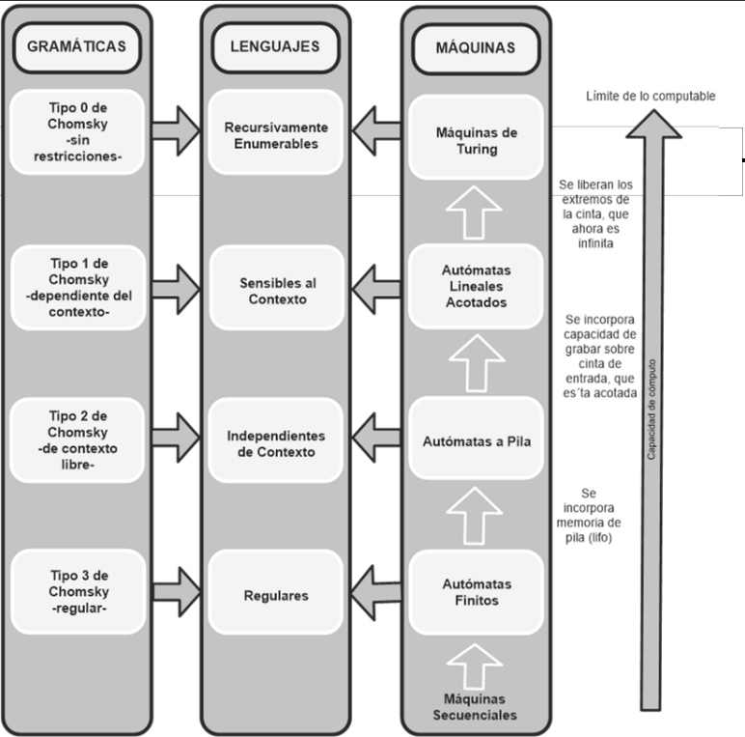
Simbolos

- Representación distinguible de información.
- Entidad atómica e indivisible. Menor unidad de informacion que se pueda manejar en un lenguaje.

Alfabeto

- Conjunto de simbolos finito y no vacio.
- Se representa con letras griegas mayusculas, normalemente Σ.
- Ej: cirilico, abecedario, etc.

Cadena/Palabra

- Cadena de caracteres:
  - Secuencia finita de simbolos seleccionados de un alfabeto organizados de una determinada manera.
  - Cadena vacia es un caso particular, tiene cero apariciones de simbolos.
  - Se representa con ε o λ.
- Longitud de palabra es la cantidad de simbolos que contiene incluyendo repeticiones.
- Una cadena de simbolos pertenecera a un lenguaje si tal cadena se ha formado obedeciendo esas reglas.

Potencias de un alfabeto

- Si Σ es un alfabeto, es el conjunto de las cadenas de longitud k, tales que cada uno de los símbolos de las mismas pertenece a Σ.
- El conjunto de todas las palabras que se pueden formar con los símbolos de un alfabeto Σ se llama universo del discurso o lenguaje universal de Σ y se representa con Σ*.

Lenguaje como subconjunto de un alfabeto

- Se llama Lenguaje L definido sobre el alfabeto Σ a cualquier subconjunto de cadenas de Σ* (lenguaje universal).
- Especificación:
  - Por comprensión: L = {w ϵ Σ* / w cumple con propiedad P}
  - Por extensión: Enumerando sus componentes

Operaciones sobre cadenas

Concatenación:

- Sean x, y є Σ*. Donde

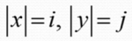
- Se llama concatenación de las palabras x e y a la palabra o bien z = xy.

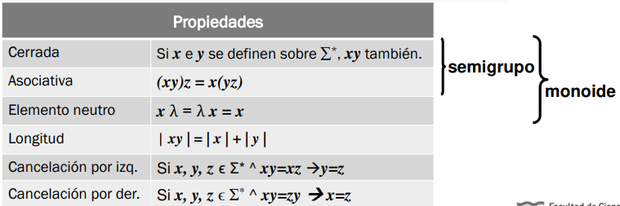
Potencia: Se denomina potencia-iésima de una palabra a la operación que resulta de concatenarla consigo misma i veces.

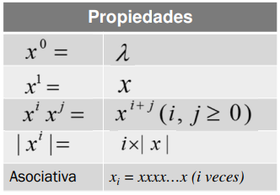
Reflexión, cadena refleja o inversa:

- Sea

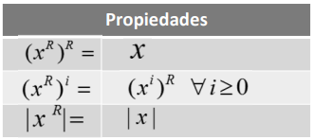

Operaciones sobre lenguajes

Concatenación

- Sean dos lenguajes

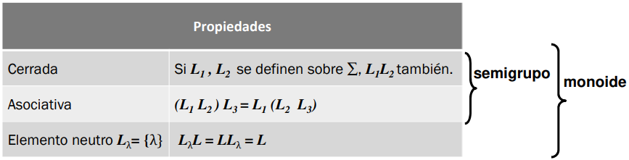
Union

- Sean dos lenguajes

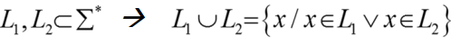
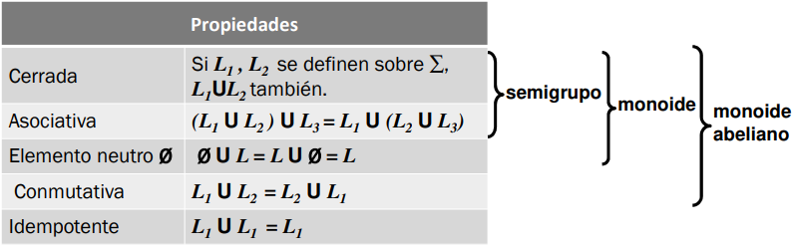
Intersección

- Sean dos lenguajes

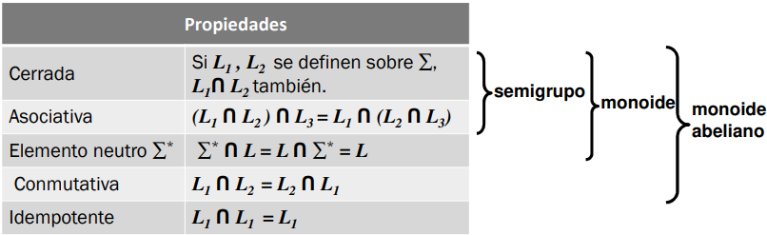
Diferencia

- Sean dos lenguajes

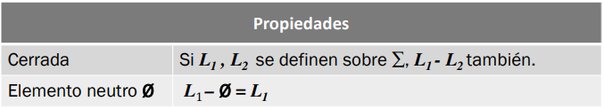
Complementación

- Se denomina complemento de L, al lenguaje que contiene todas las palabras sobre el alfabeto Σ y que no pertenecen a L.

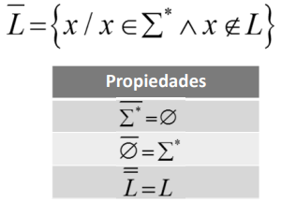

Lenguaje reflejo

- Sea L un lenguaje.

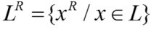
Potencias

- Se denomia potencia i-ésima de un lenguaje L a la operación que consiste en concatenarlo consigo mismo i veces.

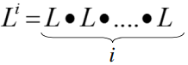
Clausura o Cierre Positivo:

- Si L es un lenguaje:

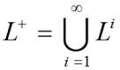
Clausura, Cierre o Cerradura de Kleene

- Si L es un lenguaje:

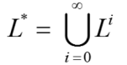
- L* es el conjunto que contiene:
  - La palabra vacía λ.
  - El Conjunto L.
  - Todas las palabras formadas por la concatenación de miembros de L*.

Relacion Lenguaje – Automata

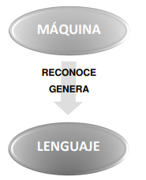
Estan dadas en el estudio de automatas aceptadores, generadores y traductores. Es relevante:

- El estudio matemático de estas maquinas: (automatas):
  - Capacidades:
    - Dominio de elementos que maneja, con que elementos va a trabajar cada modelo.
    - Me va a interesar mas en la parte de aplicación.
    - Ej. cada maquina que es lo que puede hacer.
  - Sintesis:
    - Distintos tipos de maquinas se van a poder interconectar para poder realizar una determinada tarea.
    - Me va a interesar mas en la parte del estudio.
    - Ej. para un traductor se vinculan distintos automatas de diferentes maquienas que hacen diferentes tareas, esto seria el estudio de la sintesis.

Aceptadores

- Automata diseñado fundamentalmente para aceptar o rechazar cadenas.
- Va a dar una respuesta, si pertenece o no al lenguaje.

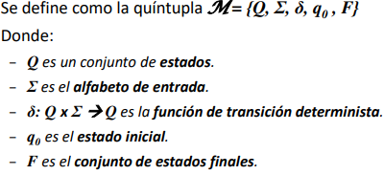
Función de transición determinística = misma entrada, mismo retorno

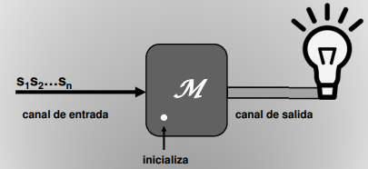
Generadores

- Automatas que genera simbolos de un alfabeto finitos, cuando es encendido.

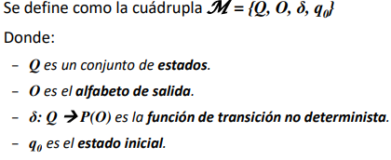
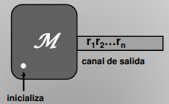
Traductores

- Un traductor opera de manera deterministica.
- Muy util en el diseño de compiladores.

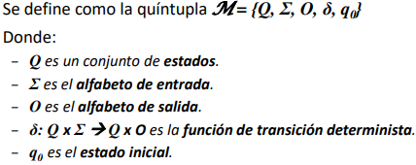
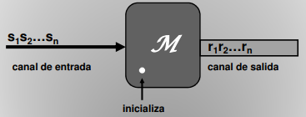
Relacion Lenguaje-Gramatica

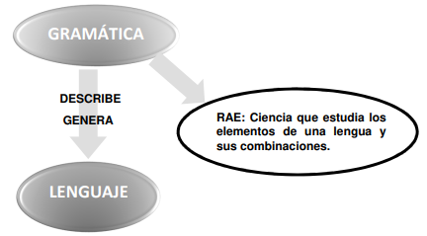
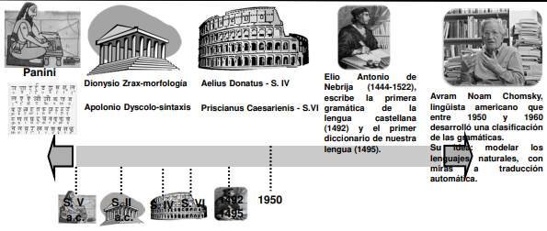
Panini: Traducir a traves de unas 4000 reglas el Sanscrito. Desarrollos gramaticales de este lingüista se siguen usando hasta hoy en dia.

Dionysyo Zrax y Apolonio Dyscolo: ver como se combinaban los simbolos del alfabeto y ver como esas palabras se podia combinar en una oracion.

Aelius Donatus y Priscianus Caesarienis: trabajaron con cuestiones de gramatica y demas.

En el periodo del renacimientoera muy importante todo lo que era leer y escribir. Se desarrollaba mucho la dialectica.

Gramaticas formales

¿Como definir las palabras que pertenecen a un lenguaje?
- Enumerando el conjunto de palabras.
- Descripcion informal de palabras.
- Descripcion basada en operadores de palabra.
Es necesario un formalismo para definir lenguajes
- Gramaticas formales:
  - Descripciones estructurales de las sentencias de los lenguajes.
  - Definen un lenguaje mediante reglas de produccion.

La sintaxis de un lenguaje de programacion es una definicion de lo que constituye un programa gramaticalmente valido en dicho lenguaje. Verifica que este bien escrito.

Queda especificada por un conjunto de reglas:
- Reglas lexicas: especifican el conjunto de caracteres que constituyen el alfabeto del lenguaje y la forma en que estos se combinan para formar palabras validas. Verifica tambien si el carácter pertenece al alfabeto.
- Reglas sintacticas: especifican la forma en que se construyen las estructuras validas de un programa. Ej. Palabras bien formadas conformando una oracion de manera correcta (sujeto, predicado, etc.).

Produccion o Regla (x::=y):
- Es un par ordenado de palabras.
- Si se encuentra x como parte de cualquier palabra v, se puede sustituir x por y en v.
  - x es la cabeza o parte izquierda de la produccion.
  - y es el cuerpo o parte derecha de la produccion.

Derivacion directa (v → w): Aplicacion de una produccion (x::=y) a una palabra v para convertirla en otra palabra w, donde:

Derivacion (v → *w): Aplicacion de una secuencia de producciones a una palabra.

Derivacion mas a la izquierda: Se utiliza en cada derivacion directa la produccion aplicada a los simbolos mas a la izquierda de la palabra.

Derivacion mas a la derecha: Se utiliza en cada derivacion directa la produccion aplicada a los simbolos mas a la derecha de la palabra.

Ejemplo en castellano:
- Una oracion consta de sujeto y predicado, termina con un punto.
- Un sujeto es una frase nominal.
- Una frase nominal es un grupo nominal seguido de un calificativo (no siempre esta presente).
- El predicado puede ser un verbo o verbo + complemento.

Una gramatica G se define como una cuadrupla:

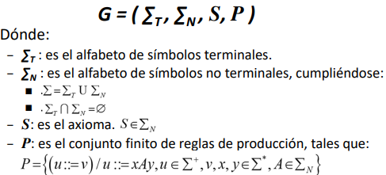
Forma sentencial: x es sentencia si es forma sentencial y todos sus simbolos pertenecen al alfabeto de simbolos terminales.

Sentencia: x es sentencia si es forma sentencial y todos sus simbolos pertenecen al alfabeto de simbolos terminales.

Lenguaje generado por una gramtica L(G): es el conjunto de todas las sentencias de la gramatica.

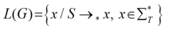
Equivalencia de gramaticas: Dos gramaticas G1 y G2 son equivalentes si se verifica que:

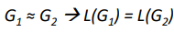
Regla compresora: Es aquella cuya parte derecha esta formada por menos simbolos que la parte izquierda.

Jerarquía de Chomsky

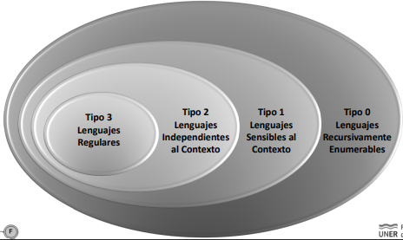
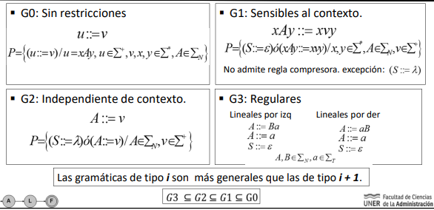
Gramaticas Tipo 0 (Sin restricciones):
- En la parte izquierda debe existir aunque sea un simbolo no terminal.
- Respecto de las partes derechas de la producciones no hay ningun tipo de restriccion.
- Describen cualquier suceso computable (aquel que mediante un procedimiento es capaz de transformar entradas en salidas requeridas)

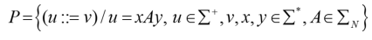
Gramaticas Tipo 1 (Dependientes o Sensibles al Contexto):

- La parte izquierda y derecha de las producciones tienen que tener una parte comun.
- Solo se admite como regla compresora S::=

- Particularidad:

Gramaticas Tipo 2 (Independientes o Libre de Contexto):

- Permiten la descripcion de la mayoria de los lenguajes de programacion.
- La parte izquierda de las producciones solo puede tener un simbolo no terminal.
- Las producciones son de la forma:

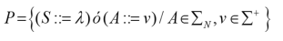
Gramaticas Tipo 3 (Regulares o Lineales):

- Son las gramaticas mas restrictivas.
- Las producciones pueden ser:
  - Lineales por izquierda:

  - Lineales por derecha:

Notaciones formales

BNF (Backus-Naur Form):

- Metalenguaje que consta de

- Se asocia con gramaticas de contexto libre (tipo 2).
- Es muy util cuando el conjunto de reglas de produccion contiene varias reglas que comparten la parte izquierda.

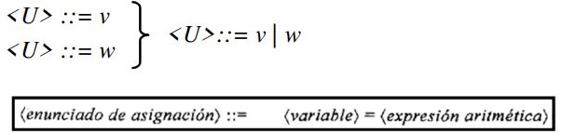
EBNF (Backus-Naur Form Extended):

- Mejorar legibilidad del EBNF.
- Puede reducir el tamaño de la especificacion.
- Se puede confundir los simbolos del metalenguaje con los del lenguaje sujeto.
- Extensiones comunes:
  - [] (corchetes): para indicar elementos opcionales.
  - {} (llaves): para indicar repeticiones en la parte derecha de la regla.
    - * (asterisco): cero o mas iteraciones.
    - + (más): una o mas iteracciones
  - () (parentesis): para indicar alternatica en la parte derecha de la regla.
    - | (pipe): para separar las alternativas.

Grafos o Diagramas Sintacticos:

- Son graficos que se utilizan para representar las reglas de una gramatica BNF o EBNF.
- Cada regla esta determinada por un camino:
  - Los simbolos no terminales se representan con rectangulos.

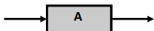
  - Los simbolos terminales se representan con circulos

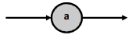
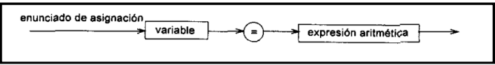
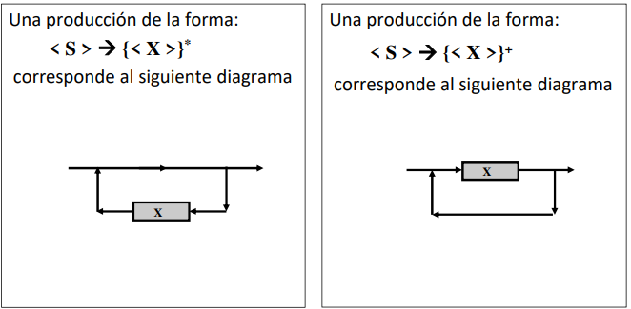
Arboles de Derivación:

- Representacion grafica de las derivaciones de una gramatica.
- Se utilizan en la construcción de compiladores.
- Construcción:
  - La raiz del arbol se etiqueta con el axioma de la gramatica.
  - Los nodos hojas son simbolos terminales de la gramatica.
  - Los nodos intermedios son simbolos no terminales de la gramatica.

Ambigüedad

- Existe mas de una forma de generar una palabra a partir del axioma de una gramatica.
- Puede surgir a varios niveles:
  - Sentencia: si tiene mas de una derivacion o arbol de derivacion.
  - Gramatica: si tiene al menos una sentencia ambigua.
  - Lenguaje: si existe una gramatica ambigua que lo genera. Si todas las gramaticas que lo generan son ambiguas, el lenguaje es inherentemente ambiguo.

Recursividad

- Es la definicion de un concepto que utiliza a ese mismo concepto en la definición.
- Niveles de recursividad:
  - Producción recursiva: si el simbolo no terminal aparece en los dos lados de la produccion,

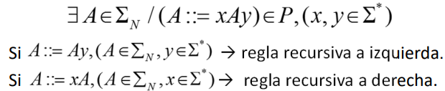
  - Gramatica recursiva: si existe al menos una produccion recursiva en su conjunto de producciones.

------------------------- Unidad 4 -------------------------

Maquina de Turing y Computabilidad

Antecedentes historicos de la Maquina de Turing

Hacia fines de siglo XIX, el matematico D. Hilbert postuló la necesidad de establecer bases firmes para las matematicas. Con este fin, en un congreso realizaco en 1900 se plantearon 3 problemas:
- ¿Se puede demostrar cualquier cosa?
- ¿Lo demostrable es consistente?
- ¿Siempre existen metodos para demostrar cualquier cosa?

En un nuevo congreso en 1928, el matematico checo Kurt Godel demostro que algunos problemas planteados por Hilbert tenian respuesta negativa.

Toda teoria formal con suficiente poder expresivo como para reprodicir la aritmetica tenia teoremas no demostrables, o bien era inconsistente.

Este hecho tuvo consecuencias tremendas sobre las matematicas.

Pero el “Problema de la decision” seguia pendiente, y atrajo el interes del estudiante Alan Turing y Alonzo Church.

Turing y Church mostraron separadamente, que existen problemas sobre los que nunca podra establecerse un metodo para resolverlos.

Indirectamente, el acercamiento de Turing involucraba como debia definirde la nocion de metodo o procedimiento efectivo que llego a nuestros dias como algoritmo.

Esto resulto en un modelo formal, llamado Máquina de Turing, que establece que problemas puede resolver una computadora actual.

Procedimiento efectivo

Conjunto de reglas destinadas a resolver un problema, escritas en un determinado lenguaje que son interpretables y ejecutables.

La nocion de procedimiento efectivo es primitiva de:
- Maquina de Turing.
- Funciones recursivas parciales.
- Gramáticas estructuradas por frases.
- Redes de Petri.

Propiedades basicas:
- Un p.e. esta formado por una secuencia finita de instrucciones.
- Existe un procesador mecanico o agente que puede interpretar las instrucciones, y producir resultados predecibles y repetibles.
- El procesador puede almacenar resultados intermedios en una memoria.
- No existe un limite finito ni para la entrada ni para la salida de datos.
- No existe limite a la cantidad de almacenamiento requerido para realizar la computacion
- No existe limite a la cantidad de pasos discretos requeridos. Puede existir computaciones infinitas.

Maquina de Turing

- En 1936 Turing definio una máquina abstracta, conocida hoy como Máquina de Turing.
- Si idea central era abstraer el conjunto de operaciones que realiza una persona cuando realiza un cálculo.
- El gran aporte de Turing es establecer que una máquina de Turing es capaz de ejecutar cualquier procedimiento efectivo.
- Se propuso antes de la aparicion de las computadoras.

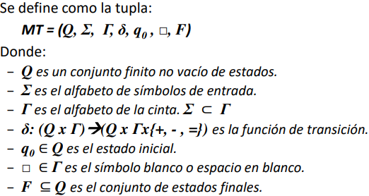
Funcionamiento de la Maquina de Turing

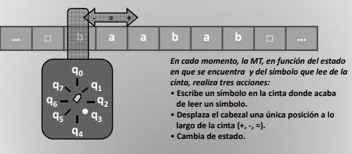
Descripcion instantanea de una Maquina de Turing

Permite describir la configuracion de la Maquina de Turing en casa momento:
- Representacion (Configuracion de analisis).
- Movimientos: Es el paso, mediante una transicion, de una configuracion a otra.
- Sucesion de movimientos

Palabras aceptadas por una Maquina de Turing

Una Maquina reconoce un lenguaje L si para cualquier cadena de entrada de su cinta, w, se detiene y lo hace en un estado final si y solo si w pertenece a L.

Los lenguajes aceptados por una Mt se denominan Lenguajes Recursivamente Enumerables.

Estos lenguajes son generados por las gramaticas de tipo 0 en la jerarquia de Chomsky.

Restricciones y extensiones de la Maquina de Turing

Restricciones MT:
- MT con cinta limitada en un solo sentido.
- MT con capacidad de accion restringida.
- MT con alfabeto binario.

Extensiones MT:
- MT con n cintas.
- MT no deterministas.

MT no determinista

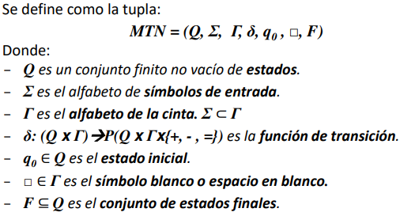
Un automata linealmente acotado es una MT no determinista que posee:
- Posee cinta finita y acotada.
- Este tipo de automatas reconoce lenguajes dependientes del contexto (LDC). Los LDC son descriptos por las gramaticas de tipo 1 en la jerarquia de Chomsky.

Máquina Universal de Turing

Es posible construir una MT que “ejecute” otra MT. Esto es lo que se denomina Maquina de Proposito General o Máquina Universal de Turing (MUT).

Utilidad

En 1945, el fisico e ingeniero Jhon VonNeumann redacta el primer borrador de lo que seria la EDVAC (Electronic Discrete Variable Automatic Computer). La idea era construir una computadora electronica basada en la MUT, con la nocion de programa almacenado.

El 21 de julio de 1948 a las 11:30 am, Frederic Williams, Tom Kilburn y Geoff Tooltit ejecutan por primera vez un programa alamacenado, en la Small-Scale Experimental Machine (SSEM), apodada “Baby Machine”, desarrollada en la Universidad de Manchester.

Caracteristicas de la SSEM:
- Capacidad de almacenamiento 32 numeros y 32 instrucciones.
- El primer programa almacenado tenia 17 instrucciones. Escrito por Tom Killburn, encontraba el factor mas grande de 2 a la 18. Ejecucion: 3.5 millones de operaciones y 52 minutos.

La “Baby Machine” esta reconstruida en el Museum o Science & Engineering de Manchester, y puede verse en funcionamiento todos los martes.

Tesis de Turing-Church

- Tesis de Turing: Todo proceso que corresponda a un procedimiento efectivo puede ser realizado por una MT, es decir es Turing-computable
- Tesis Church: Todo proceso que corresponda a un procedimiento efectivo o la funciones efectivamente computables constituyen la clase de Funciones Recursivas Parciales,
- Por tesis de Turing-Church, si existe un procedimiento efectivo, existe una Máquina de Turing.

Limitaciones de la Computabilidad

Se sabe que es una MT y que cosas puede hacer.

La Tesis de Turing-Church interrelaciona la nocion de procedimiento efectivo y MT.

Vale preguntarse ¿que cosas las MT no pueden hacer?

Se puede categorizar a los problemas de acuerdo a la posibilidad de resolverlos en terminos de MT.

Problemas de Decision

Un problema de decision (PD) es aquel formulado por una pregunta (referida a alguna propiedad) que requiere una respuesta del tipo “Si/No”.

Un problema de decision es:

- Soluble: si existe un algoritmo total para determinar si la propiedad es verdadera (existe una MT que siempre se detiene al resolver el problema).
- Parcialmente soluble: si exite un algoritmo parcial para determinar si la propiedad es verdadera (existe una MT que resuelve el problema, pero puede no detenerse),
- Insoluble: si no existe un procedimiento efectivo para determinar si la propiedad es verdadera (no existe una MT).

Problemas de Detencion de MT

Un problema insoluble de especial importancia en la computacion es el Problema de Detencion de MT (The Halting Problem).

Dada una MT T y una cadena α ¿existe algun algoritmo para decidir si T se detendra comenzando en el estado inicial con α en la cinta?

Alan Turing, a fines de 1930, enuncio y demostro que este problema es insoluble.

Funciones Recursivas

Teoria de funciones matematicas restringidas a los numeros enteros no negativos.

Su equivalencia con funciones Turing Computables brindan una alternatica a la construccion de Mts.

Sea N el conjunto de los numeros enteros no negativos. Una funcion recursiva es una funcion que se aplica sobre un conjunto de N^n, cuya imagen es un subconjunto de N, y que se define con los siguientes elementos:
- Una base de recursion.
- Una o más reglas recursivas.
- La afirmacion de que los valores de la funcion quedan totalmente determinados por la base y las reglas recursivas.

Funciones Recursivas Primitivas: son funciones totales definidas a partir de las llamadas funciones iniciales y dos reglase de construccion:
- Funciones iniciales: cero, sucesor, identidad generalizada.

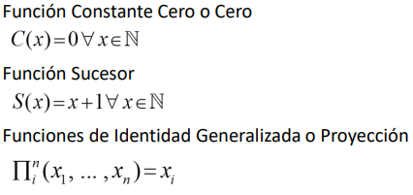

- Reglas de construccion: Composicion, recursion primitiva.

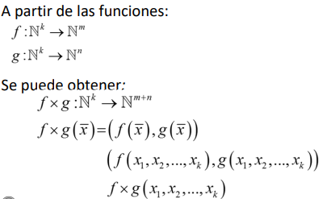
Aplicaciones de las funciones recursivas

Las funciones recursivas han jugado un rol importante como modelo teorico de la computacion.

Diferencias con modelos anteriores:
- Uso de recursividad y composicion de funciones como herramientas basicas de resolucion de problemas.
- Descripcion declarativa de los problemas.
- Igualdad entre dato y programa
- Aspectos practicos: lenguajes funcionales (ej. LISP o ML).

------------------------- Unidad 5 -------------------------

Procesamiento de lenguajes

Introduccion

Lenguaje de programacion: es un conjunto de simbolos y de reglas para combinarlo que se usan para expresar algoritmos.

Sintaxis de un LP: es una definicion de lo que constituye un programa gramaticalmente valido en dicho lenguaje. Queda especificada por reglas lexicas y reglas sintacticas.

Semantica de un LP especifica el significado de expresiones, sentencias y unidades de programa.

El termino compilador fue introduciodo por primera vez en 1950 por Grace Murray Hooper. Este desarrollo el sistema A-0 para la UNIVAC I que fue el primer compilador para una computadora electronica.

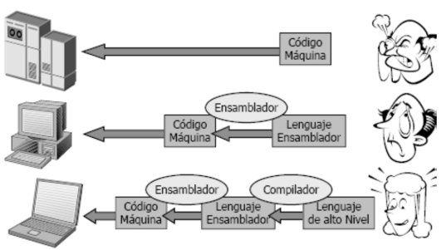
Tipos de traductores

Un ensamblador es un programa que se encarga de traducir automaticamente el lenguaje ensamblador a codigo maquina.

Generalmente el ensamblado es en dos pasadas, en la primera se lee el archivo de entrada (se construye la tabla de simbolos, se asigna posiciones de memoria a los identificadores) y en la segunda se genera el codigo de máquina relocalizable,

Un compilador es un programa que traduce un programa fuente, escrito en un lenguaje de alto nivel, a un programa objeto, escrito en lenguaje ensamblador o de máquina. El programa queda listo para ejecutarse.

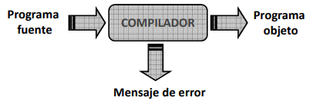
Un intérprete hace que un programa fuente escrito en un lenguaje de alto nivel vaya sentencia a sentencia, traduciendose y ejecutandose directamente por la computadora.

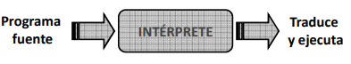
Estructura de un Compilador

El programa fuente se presenta como una serie larga y no diferenciada de símbolos. Durante la traducción se debe construir laboriosamente carácter por carácter un análisis de la estructura del programa.

Analizador léxico:

- Automata que se utiliza para el reconocimiento de las palabras empleadas en un lenguaje de programacion (variables, palabras reservadas, numeros, etc.)
- Lee el código fuente e identifica cuales son los elementos básicos del análisis o componentes lexicos (tokens/lexemas), por ejemplo, identificadores o palabras reservadas.
- Se produce un Analisis Lineal (la cadena de entrada se lee de izquierda a derecha).
- Esta etapa se suele realizar mediante un autómata finito, ya que el lenguaje que describe a los elementos básicos se puede reducir a un lenguaje regular, o sea una gramática de tipo 3 en la jerarquía de Chomsky.
- La finalidad de los autómatas finitos es la de reconocer lenguajes regulares, que corresponden a los lenguajes formales más simples según la Jerarquía de Chomsky.
- El autómata finito o máquina de estado reconoce los componentes léxicos, por ejemplo, la palabra reservada if es solo la letra “i” seguido de la letra “f”, en tanto se sepa en qué estado esta se puede determinar si la entrada es parte del componente léxico que se está buscando.
- El autómata finito puede tener como modelo una gramática.
- El autómata es del tipo no determinista, ya que, por ejemplo, con la entrada w puede transitar dos estados diferentes:
  - Uno para reconocer la palabra while
  - Otro para reconocer los identificadores que comienzan con la letra w.
- La salida está limitada a dos valores: palabra aceptada o no aceptada
- De esta etapa el resultado son los componentes léxicos

Analizador sintáctico

- Toma como entrada los tokens y comprueba que la secuencia completa de todos los tokens como palabra forma parte del lenguaje de la gramática que describe el lenguaje de programación. Es por esto que lo tokens se los considera los símbolos terminales de la gramática, y la secuencia de tokens la palabra de entrada.
- La estructura jerarquica de un programa generalmente se expresa utilizando reglas recursivas.
- Se produce un Analisis Jerárquico agrupando los componentes léxicos en frases gramaticales y el compilador sintetiza la salida. Cada frase gramatical se representa mediante un árbol de análisis sintáctico, esto resulta de aplicar ciertas reglas del lenguaje.
- Se alterna con el analizador semántico y se comunican mediante una pila.
- Este tipo de análisis se realiza mediante autómatas a pila, debido a que la gramática suele ser libre de contexto, tipo 2 en la Jerarquía de Chomsky.

Analizador semántico

- Se encarga de comprobar que el programa fuente, además de cumplir con las reglas sintácticas de la gramática, también cumple las reglas semánticas, como por ejemplo si una variable ya ha sido declarada cuando se utiliza, o si en una operación numérica todos los operandos son de tipo numérico.
- Se ocupa del significado que tienen las instrucciones de los programas escritos en un determinado lenguaje.
- Busca errores semantico, reune informacion de tipos, identifica operadores y operandos.
- La semántica se divide en:
  - Semántica estática: tiene que ver con los aspectos que no pueden ser expresados por las BNF pero que pueden evaluarse en tiempo de compilación. Para definir esta semántica estática formalmente se utiliza una gramática de atributos.
  - Semántica dinámica: describe el significado de las expresiones, de las sentencias y de las unidades de programa en ejecución. Es decir, describe el efecto de ejecutar las diferentes construcciones en el LP y los programas solo se pueden ejecutar si son correctos para la sintaxis y la semántica estática.

Las gramaticas atribuidas o de atributos, amplian las GIC, ya que a los simbolos le asocian atributos y a las producciones les asocian funciones semanticas.

Los atributos de esta pueden ser:
- Heredados (↓)
- Sintetizados (↑)
- Intrínsecos

El optimizador trata de mejorar el código intermedio, de modo que resulte un código de máquina más rápido de ejecutar.

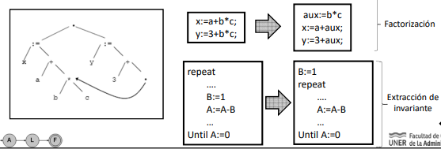

El generador de código intermedio es la fase final donde se genera el código objeto. La representación intermedia puede tener diversas formas: Código de tres direcciones, secuencia de instrucciones similares a un ensamblador, con tres operandos por instrucción.

Tabla de símbolos

Es una estructura de datos que contiene un registro por cada identificador, con los campos para los atributos del identificador.
Una función esencial de un compilador es registrar los identificadores utilizados en el programa fuente y reunir información sobre los distintos atributos de cada identificador.

Detección e información de errores

- En cada fase se pueden encontrar errores.
- Cada fase debe tratar de alguna forma ese error, permitiendo continuar la compilación.
- Las fases de análisis sintáctico y semántico por lo general manejan una gran porción de los errores detectados por el compilador.

La mayoría de los compiladores son dirigidos por sintaxis, es decir, el proceso de traducción es dirigido por el analizador sintáctico.

En el análisis sintáctico se genera la estructura del programa fuente a través de lo tokens.

En el análisis semántico se proporciona el significado del programa basándose en la estructura del árbol de análisis sintáctico.

Típicamente los compiladores realizan una pasada para realizar el análisis léxico y sintáctico, otra para el análisis semántico y optimización, y, una tercera pasada para la generación del código objeto.

